Рабочая тетрадь
Для подготовки к ОГЭ по биологии

Ф.И.___________________________

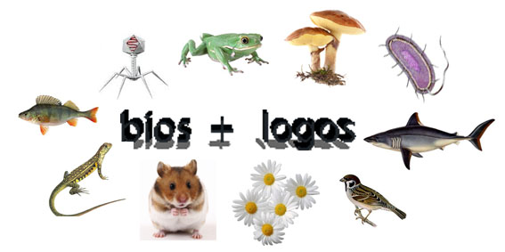

Содержание

Введение…………………………………………………3
Раздел 1 Биология
Разделы биологии…………………………………..4
Методы научного познания……………………5
Уровни организации живого……………….….6
Раздел 2 Цитология
Строение растительной и животной
Клетки……………………………………………………..7
Химический состав клетки……………………..8
Наследственная информация………………..9
Метаболизм…………………………………………..10
Биосинтез белка…………………………………….11
Фотосинтез…………………………………………….12
Деление клетки……………………………………..13
Современная система органического мира………………………………………………………14
Раздел 3 Неклеточные организмы
Вирусы…………………………………………………….15
Раздел 4 Прокариоты
Бактерии……………………………………….……….16
Раздел 5 Царство Грибы
Строение грибов……………………………………17
Раздел 6 Ботаника
Классификация растений………………………18
Ткани растений………………………………………19
Строение высших растений…………………..20
Корень и стебель……………………………………21
Лист…………………………………………………………22
Цветок…………………………………………………….23
Плод……………………………………………………….24
Классы цветковых растений………………….25
Раздел 7 Зоология
Простейшие………………………………………..….26
Хордовые…………………………………………..…..27
Раздел 8 Человек
Ткани……………………………………………………..28
Костная система…………………………………….29
Мышечная система……………………………….30
Пищеварительная система……………………31
Дыхательная система…………………………….32
Выделительная система………………………..33
Кровообращение……………………………………34
Иммунитет………………………………………………35
Эндокринная система…………………………….36
Нервная система……………………..……………..37
Органы чувств…………………………………………38
Раздел 9 Эволюция………………………………39
Раздел 10 Экология………………………………40

Введение
Рабочая тетрадь по биологии охватывает все основные разделы школьного курса и служит для подготовки учащегося 9 класса к ОГЭ. Материалы подобраны с учетом демоверсии заданий на сайте ФИПИ. Рабочая тетрадь рассчитана на установление биологических закономерностей и лучшего понимания материала в процессе самостоятельной работы с заданиями. Основная часть состоит из разделов биологии, представленных в виде схем и таблиц. При работе с тетрадью необходимо использовать дополнительную литературу и интернет-источники, перечисленные в списке рекомендуемой литературы. После выполнения заданий для закрепления материала нужно ответить на предлагаемые тесты для каждого раздела и пройти тестирование в интернете.
Порядок работы с тетрадью
- Рекомендуется выполнять задания по порядку
- Внимательно рассмотрите предложенную схему или рисунок
- Ответьте на все вопросы, аккуратно вписав слова над подчеркнутыми строчками.
- В случае возникновения затруднений, прочитайте информацию по теме справочной литературе.
- После выполнения задания ответьте на тестовые задания по данной теме.
- Для лучшего закрепления рекомендуется пройти онлайн тестирование на следующих сайтах:
http://fipi.ru / Открытый банк заданий ОГЭ/ Биология
https://bio-ege.sdamgia.ru /Биология
- После прохождения тестов, проанализируйте свои ошибки. При необходимости, повторите теорию еще раз.
- Дополнительное решение демонстрационных вариантов в интернете и используя специальную книжную литературу для подготовки к ОГЭ позволит выявить слабые стороны и еще раз прочитать нужный материал.
Список рекомендуемой литературы:
- Железняк М.В. Биология в схемах, терминах, таблицах – Ростов н/Д: Феникс, 2016
- Джамеев В.Ю. М.: Эксмо, 2016 (Универсальный справочник школьника. 100самых важных тем)
- Пасечник В.В. Биология 9 класс – М.: Просвещение, 2014
- Лернер Г.И. ОГЭ 2017. Биология: сборник заданий: 9 класс – М.:Эксмо, 2016

Биология – это комплекс взаимосвязанных наук, изучающих живые организмы и их жизнедеятельность. На схеме представлены некоторые из них. Изучите схему, от каких слов образовано название каждой дисциплины? Запишите в овальные области значения греческих и латинских слов, давших название науки, а под овалом – что она изучает.
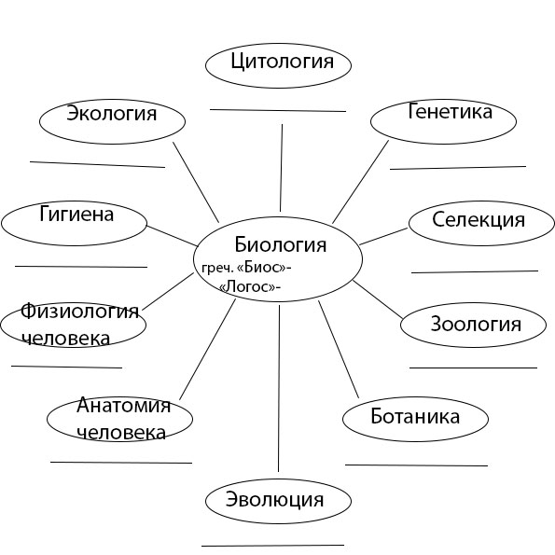
Подпишите под портретами ученых науки, в области которых они работали и их открытия.
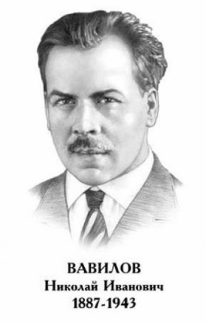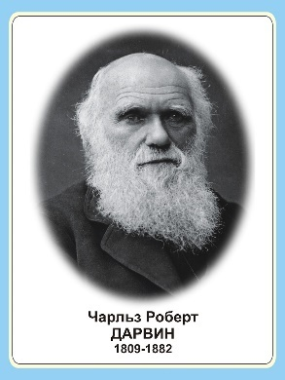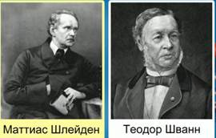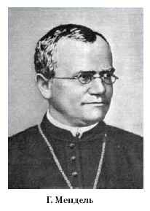
____________ _______________ ________________________________ _______________
____________ _______________ ________________________________ _______________
Дополните ключевые слова к каждому методу научного познания, выбрав их из предложенных ниже. Какие методы изображены на картинках? Подпишите их под соответствующими изображениями.
Описательный метод – сбор фактического материала и описание. В основе метода лежит______________
Сравнительный метод позволяет выявить черты __________________________между организмами и их частями. Для сопоставления используют измерение.
Исторический метод помогает осмыслить полученные факты, _______________их с ранее известными результатами.
Экспериментальный метод позволяет изучать то или иное явление жизни с помощью _________. Высшей формой эксперимента считают моделирование.
Моделирование – позволяет воспроизвести экспериментальные условия, которые в реальности трудно- или неосуществимы. Позволяет ___________________ любое исследование.
опыт / наблюдение / сходство и различие / сопоставить / воссоздать
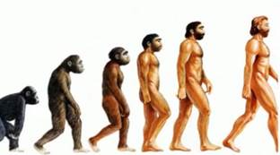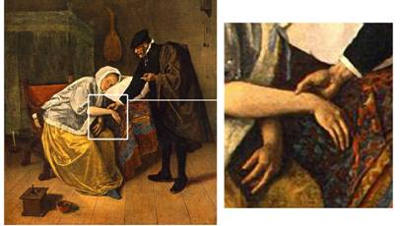
________________________________________ __________________________________________
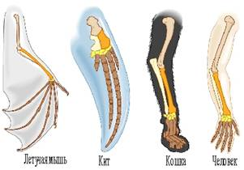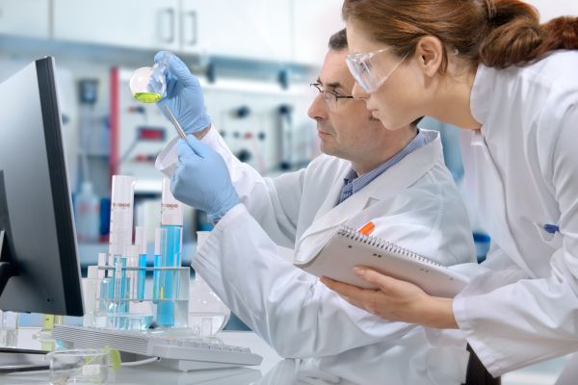
_________________________________________ ___________________________________________
Рассмотрите схему. Как связаны между собой гипотеза и теория? Дайте им определения. 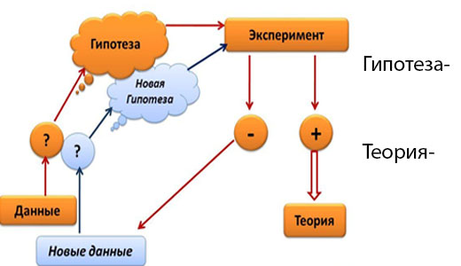
Какие уровни организации изображены на картинке? Подпишите их. Какого уровня здесь не хватает?
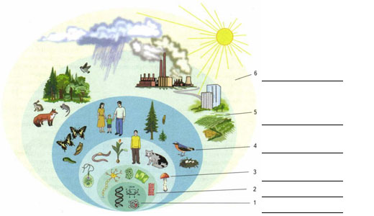
На каких уровнях организации изучают живое вещество различные отделы биологии?
Выберите соответствующие каждому уровню разделы биологии: цитология, эмбриология, морфология, анатомия, гигиена, генетика, гистология, микробиология, эмбриология, селекция, систематика, эволюция, экология, биохимия, ботаника, зоология, палеонтология и др.
Уровень: Разделы биологии:
1_________________________________________________________________________
2 _________________________________________________________________________
3 _________________________________________________________________________
4 _________________________________________________________________________
5 _________________________________________________________________________
6 __________________________ _______________________________________________
7 __________________________ _______________________________________________

Строение оптических приборов
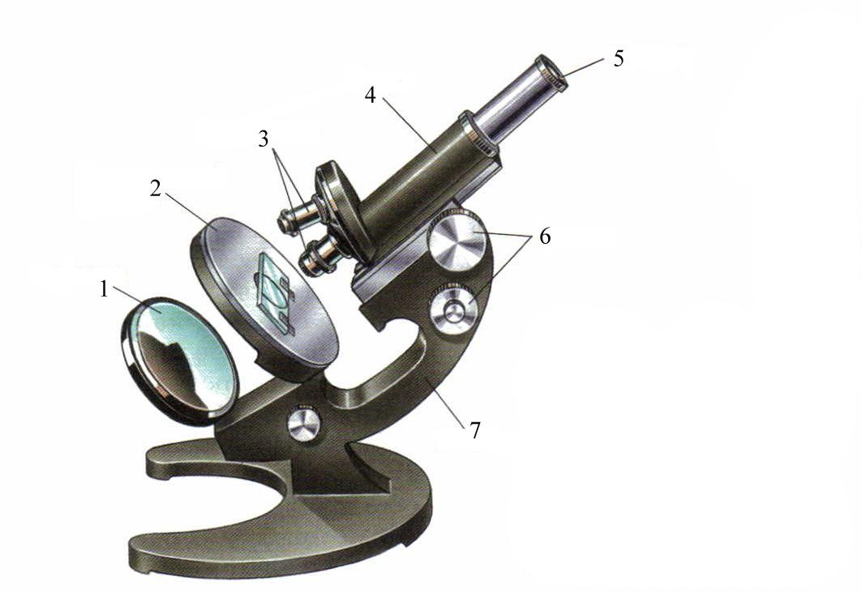
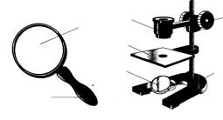

Сила увеличительных приборов:
Ручная лупа - 2-20 раз
Изображения с микроскопа при разном увеличении можно классифицировать так:
микроскоп 40 крат позволяет комфортно изучать предметы размером 5 мм;
микроскоп 100 крат позволяет комфортно изучать предметы размером 2 мм;
микроскоп 400 крат позволяет комфортно изучать предметы размером 0.45мм
микроскоп 1000 крат позволяет комфортно изучать предметы размером 0.18 мм.

Штативная лупа 10-25 раз

Световой микроскоп до 3600 раз

Электронный микроскоп до 300000 раз
Инструкция по работе с фиксированным микропрепаратом внутреннего строения листа дуба:
1) Максимально удобно расположите микроскоп на своём рабочем месте (5 см от края стола)
2) Глядя в окуляр микроскопа, настройте свет
3) Положите микропрепарат внутреннего строения листа дуба на предметный столик
4) Зажмите препарат лапками-держателями
5) Медленно приближайте тубус микроскопа к микропрепарату, пока не увидите чёткое изображение внутреннего строения листа дуба
6) Зарисуйте микропрепарат, сделайте обозначения
Определение общего увеличения микроскопа
_Увеличение микроскопа равно произведению увеличения линзы окуляра на увеличение линзы объектива.
!!! Увеличение = окуляр х объектив.
Пример:_______________________________________________________________________________
История микроскопии
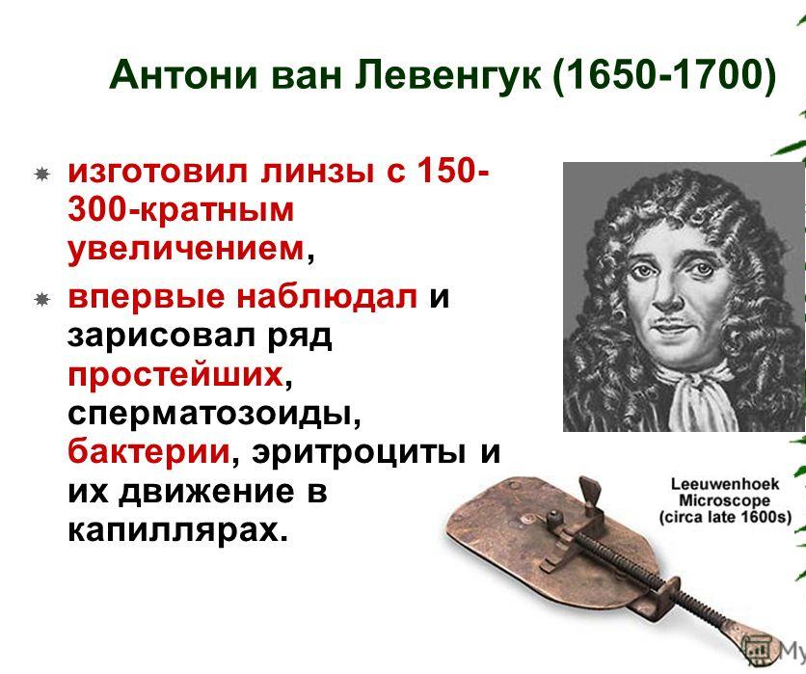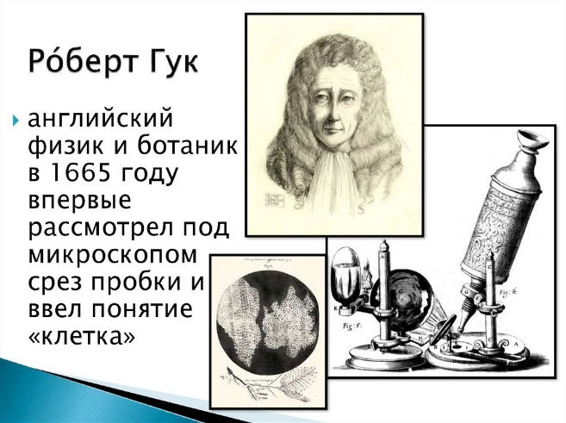

Клеточное строение организмов
Определите, под какой буквой растительная и животная клетка.
А ________________________ клетка Б _______________________клетка

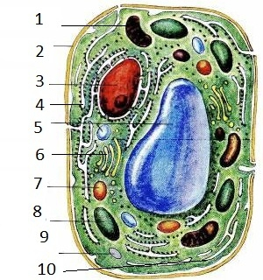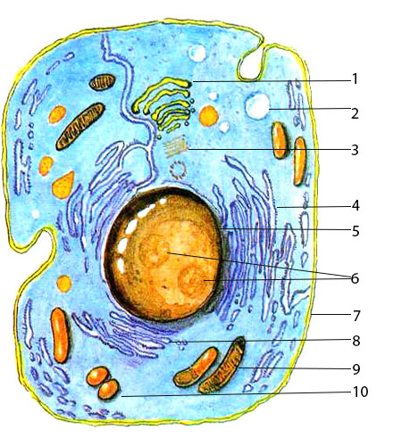
Подпишите клеточные структуры, отметьте, какие из них одномембранные, двумембранные и немембранные:
1_____________________________________1________________________________________
2_____________________________________2________________________________________
3_____________________________________3________________________________________
4_____________________________________4________________________________________
5_____________________________________5________________________________________
6_____________________________________6________________________________________
7_____________________________________7________________________________________
8_____________________________________8________________________________________
9_____________________________________9________________________________________
10___________________________________10________________________________________
Напишите функции перечисленных клеточных структур. Какие из них свойственны только для растительных и только для животных клеток? (зеленым отметьте цвет кл)
Ядро___________________________________________________________________________
Гладкая ЭПС____________________________________________________________________
Гранулярная ЭПС________________________________________________________________
Митохондрии___________________________________________________________________
Аппарат Гольжди________________________________________________________________
Лизосомы______________________________________________________________________
Рибосомы______________________________________________________________________
Вакуоль________________________________________________________________________
Центриоль______________________________________________________________________
Мембрана______________________________________________________________________
Клеточная стенка________________________________________________________________
Пластиды (3 типа)________________________________________________________________
Цитоскелет_____________________________________________________________________
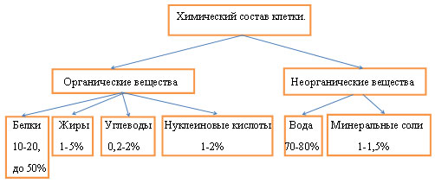
Напишите местонахождение и значение перечисленных веществ в клетке, подпишите соответствующие элементы, образующие структуры клеток на картинках:
Белки ____________________________________________________________________
Липиды (жиры) ____________________________________________________________
Углеводы _________________________________________________________________
Нуклеиновые кислоты ______________________________________________________
Вода _____________________________________________________________________
Органогены_______________________________________________________________
Макроэлементы___________________________________________________________
Микроэлементы___________________________________________________________
Ультромикроэлементы______________________________________________________
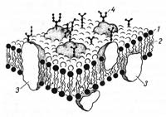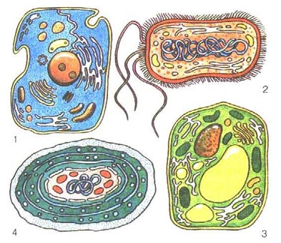
Клеточная мембрана Животная, растительная и бактериальные клетки
Стрелками установите соответствие между целым и его составляющими:
А. Белки 1. моносахариды
Б. Жиры 2. нуклеиновые кислоты
В. Углеводы 3. аминокислоты
Г. ДНК и РНК 4. глицерин и жирные кислоты
Рассмотрите схему, каково значение упаковки белка в 2,3 и 4 структуры?____________
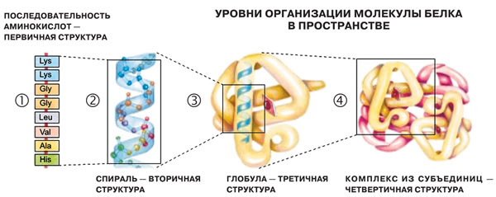Денатурация белка -__________________________________________________________________________

Наследственная (генетическая) информация закодирована в виде последовательности нуклеотидов ДНКа у некоторых вирусов РНК.Рассмотрите схему строения молекулы ДНК, из скольких цепочек она состоит? ___________В структуру цепи ДНК входит остаток _________ ___________, __________________ и 4 типа азотистых ______________: аденин, гуанин, тимин, цитозин, соединенных друг с другом по принципу комплементарности.
По схеме определите пары соединяющихся между собой азотистых оснований, и количество водородных связей между ними (показаны штрих –пунктиром)
___________________---___________________, _____водородные связи
___________________---___________________, _____водородные связи

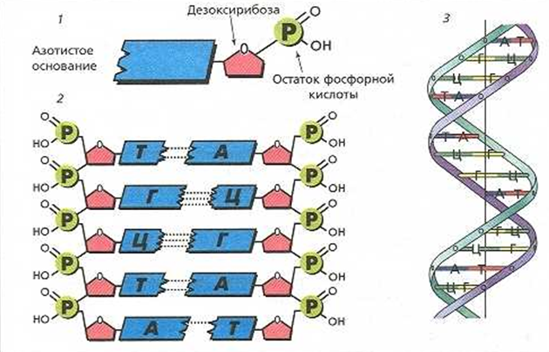
На основании раскрученного участка 1 из цепочек ДНК в ядре собирается 1 цепочная молекула РНК так же по принципу комплементарности, но вместо тимина используется урацил (У). Каждый триплет (3 последовательных азотистых основания) кодирует 1 аминокислоту (что из них образуется? ______________). Используя эту информацию, достройте вторую цепочку ДНК и на основании нее постройте цепь РНК, разбейте ее на триплеты и определите последовательность аминокислот в кодируемом белке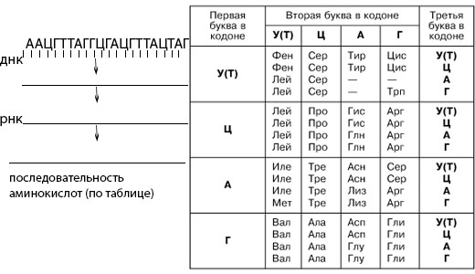
Метаболизм- это __________________________________________________________
Обмен веществ состоит из 2 взаимосвязанных процессов (см. схему):
Энергетический обмен (диссимиляция) - _____________________________
Пластический обмен (ассимиляция) - _______________________________
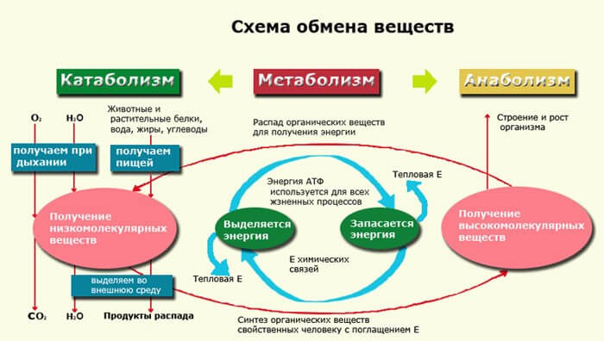
Сущность энергетического обмена состоит в следующем: ____________________________________________________________________________________________________________________________________________________________________________________________________________________________________________________________________________________________________________________________
Выделяют 3 стадии энергетического обмена:
Название что происходит продукты
1 Подготовительный __________________________________ __________________

2 Анаэробный ________________________________________ ___________________

3 Аэробный __________________________________________ ___________________

Сущность пластического обмена состоит в следующем:
____________________________________________________________________________________________________________________________________________________________________________________________________________________________________________________________________________________________________________________________

Биосинтез белка - ____________________________

_______________________
В процессе биосинтеза белка участвуют следующие компоненты: ДНК, РНК (какие 3 вида РНК? _____________, ______________, _____________), ферменты (что это такое?____________________________________________),
рибосомы и аминокислоты. Процесс состоит из 2 этапов: транскрипции и трансляции. Рассмотрите схему и опишите эти процессы.
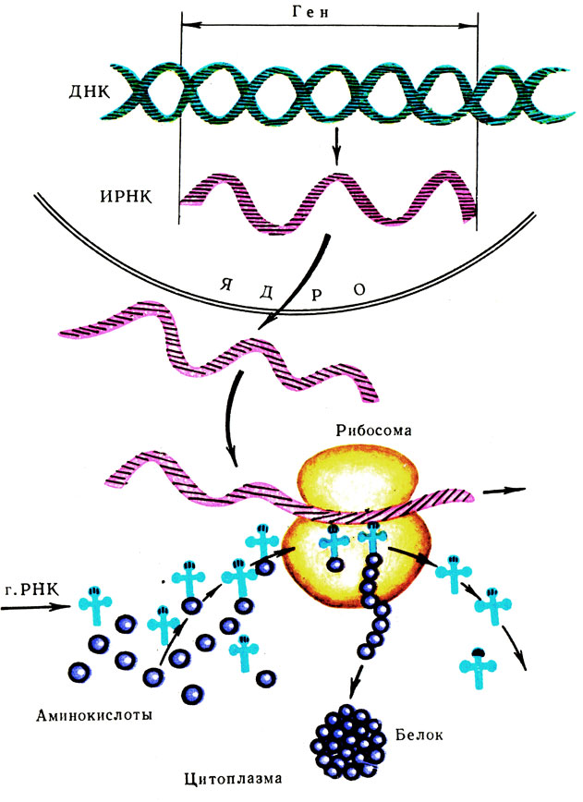
Транскрипция:_________________________________________________________________________
Где происходит: _______________________________________________________________________
Суть процесса: ________________________________________________________________________
__________________________________________________________________________________________________________________________________________________________________________________________________________________________________________________________________
Трансляция:____________________________________________________________________________ Где происходит: ________________________________________________________________________
Суть процесса: _________________________________________________________________________
__________________________________________________________________________________________________________________________________________________________________________________________________________________________________________________________________
Фотосинтез – это __________________________________________________
__________________________________________________________________
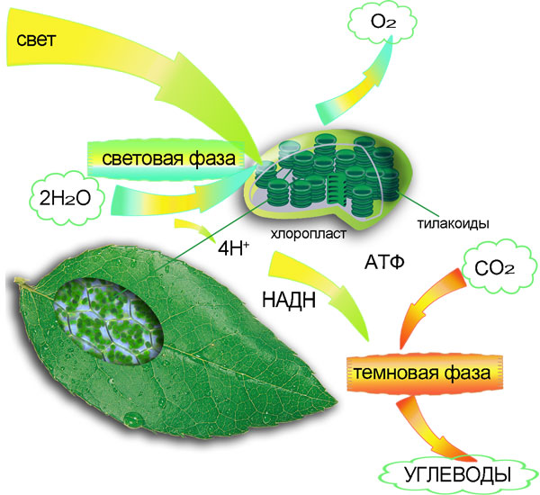
Световая фаза:
Где происходит _________________________________________________________________
Необходимые вещества __________________________________________________________
Какие продукты образуются ______________________________________________________
Темновая фаза:
Где происходит _________________________________________________________________
Необходимые вещества __________________________________________________________
Какие продукты образуются ______________________________________________________

Значение фотосинтеза:
____________________________________________________________________________________________________________________________________________________________________________________________________________________________________________________________________________________________________________________________________________________

Деление клетки. По схеме опишите 2 способа деления клеток – митоз и мейоз
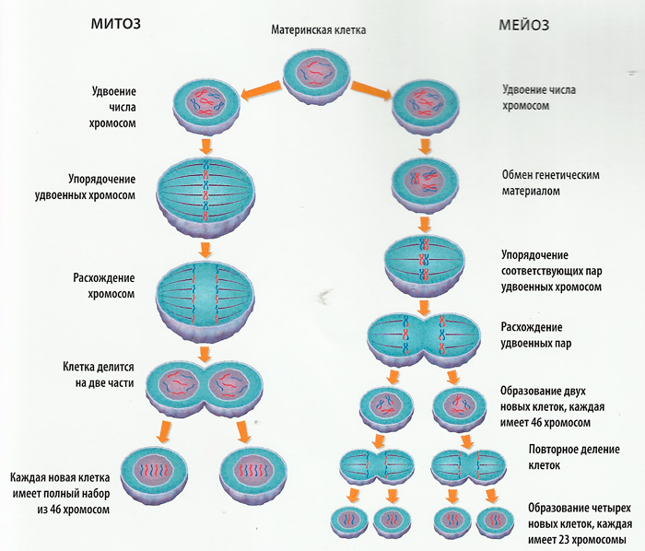
Интерфаза _____________________________________________________________________
Митоз_________________________________________________________________________
Профаза _______________________________________________________________________
Метафаза ______________________________________________________________________
Анафаза _______________________________________________________________________
Телофаза ______________________________________________________________________
Биологический смысл митоза заключается в ______________________________________________________________________________________________________________________________________________________________Какие клетки делятся при помощи митоза? (соматические или половые)

Мейоз состоит из следующих фаз: ______________________________________________________________________________________________________________________________________________________________
Биологический смысл мейоза: ____________________________________________________
_______________________________________________________________________________
Какие клетки делятся при помощи мейоза? (соматические или половые)_________________
Во время мейоза происходит кроссинговер, дайте определение и каково значение этого процесса? _____________________________________________________________________
______________________________________________________________________________
______________________________________________________________________________

Современная система органического мира
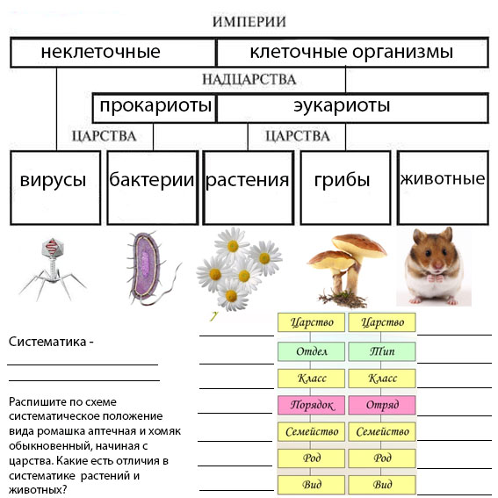
Заполните схему «Признаки живого». Почему нахождение вирусов в системе живых существ остается спорным? ____________________________________________________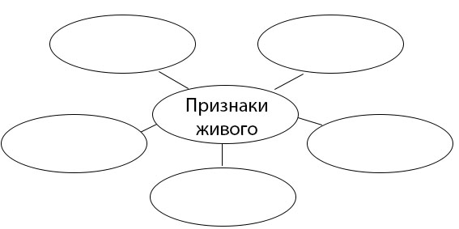

Вирусы - __________________________________________________________________
Из каких частей состоит вирус?
Зарисуйте схематичное строение вируса
На какие 3 группы делятся вирусы по
способу паразитирования в организмах?
1.____________________________
2.____________________________
3.____________________________
Вирус каких организмов изображен
на рисунке:_____________________
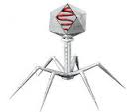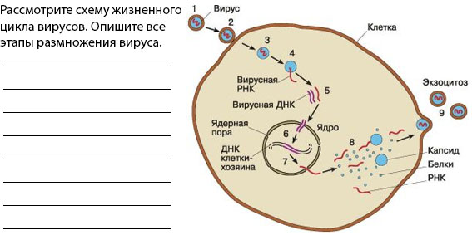
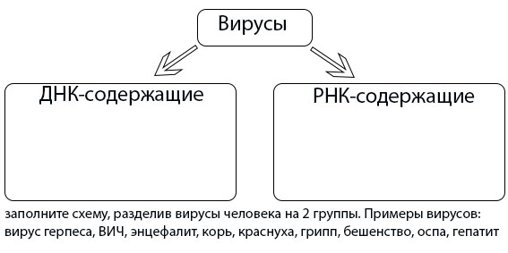

Микробиология изучает___________________________________________________________
Рассмотрите схематическое изображение бактериальной клетки, подпишите её составляющие. Чем бактерии отличаются от эукариотической клетки? К какому царству относятся бактерии, почему?
___________________________________________________________________________________
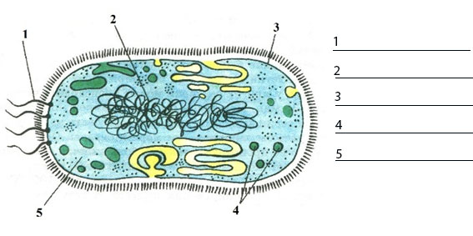
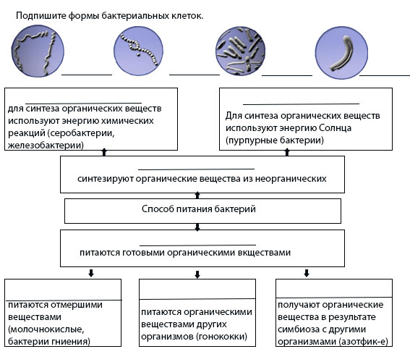
Подпишите недостающие слова в схеме питания бактерий.
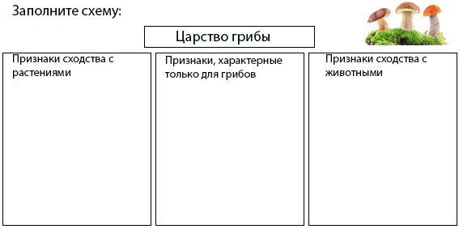
Рассмотрите схему классификации грибов. Под картинками подпишите несколько примеров для каждой группы. Как называются нити, из которых состоит мицелий гриба?
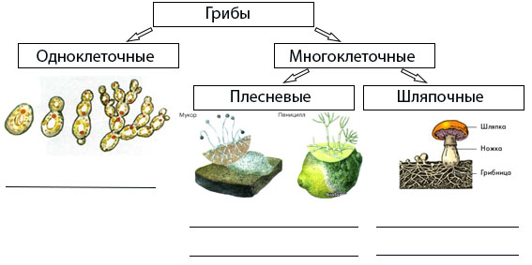
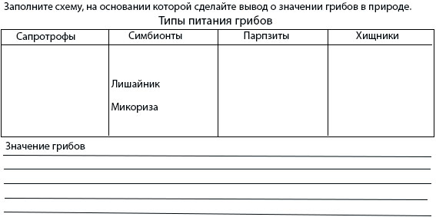
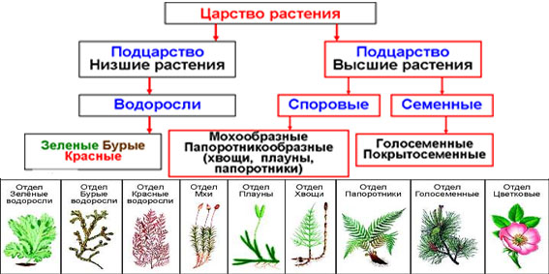
Почему водоросли относятся к низшим растениям? __________________________________
Способы размножения водорослей ________________________________________________
Одноклеточные водоросли: _______________________________________________________
Многоклеточные водоросли: _____________________________________________________
Какие отделы растений относят к споровым, что общего между ними? __________________
_______________________________________________________________________________
В чем особенность жизненного цикла споровых? Что такое гаметофит и спорофит? ______________________________________________________________________________________________________________________________________________________________
Особенности строения мхов, представители _________________________________________
______________________________________________________________________________________________________________________________________________________________
Особенности строения плаунов, представители ______________________________________
______________________________________________________________________________________________________________________________________________________________
Особенности строения хвощей, представители ______________________________________
______________________________________________________________________________________________________________________________________________________________
Особенности строения папоротников, представители _________________________________
______________________________________________________________________________________________________________________________________________________________

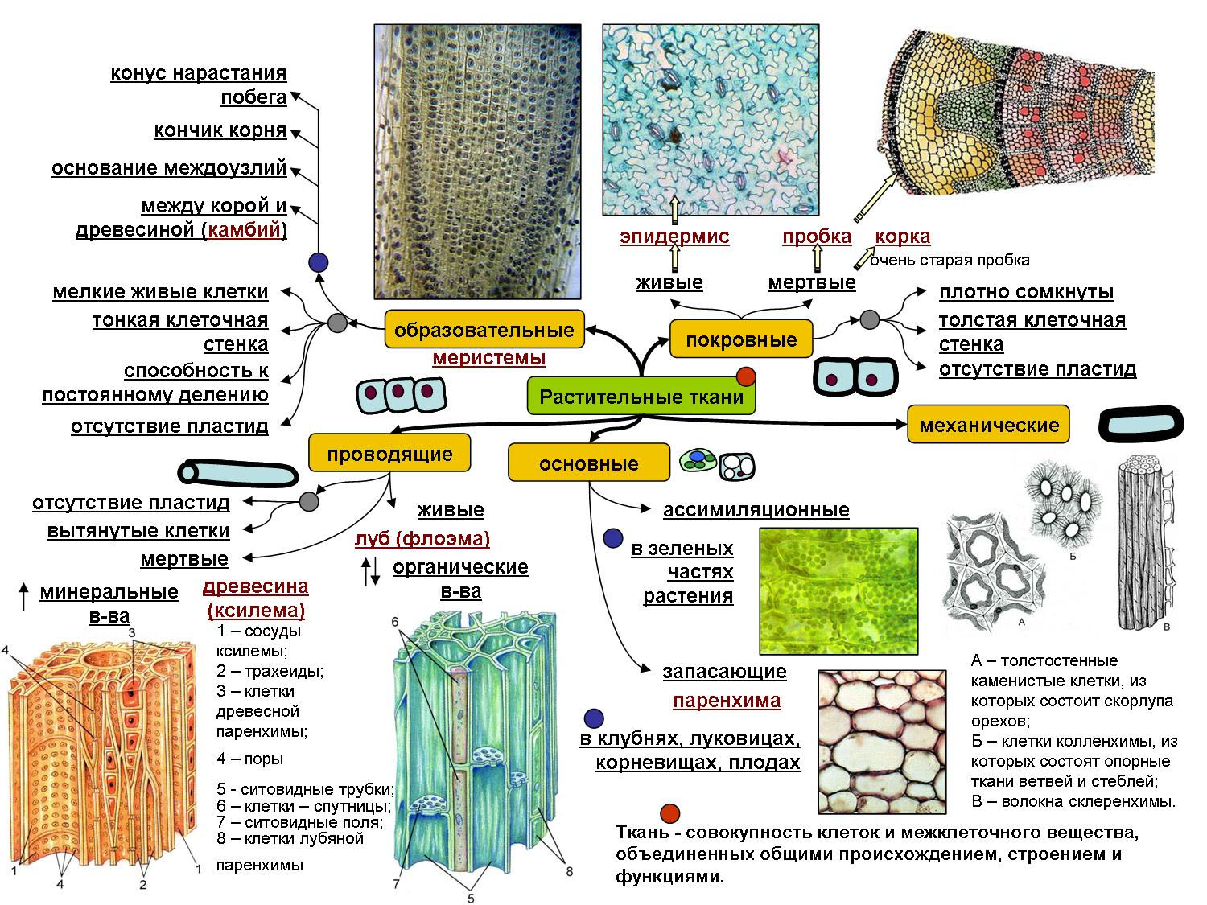
Рассмотрите схему растительные ткани. Заполните таблицу.
Название ткани | Местоположение | Особенности строения | Функции

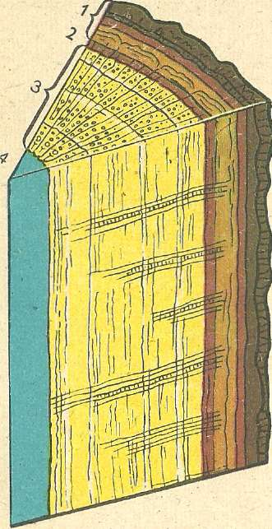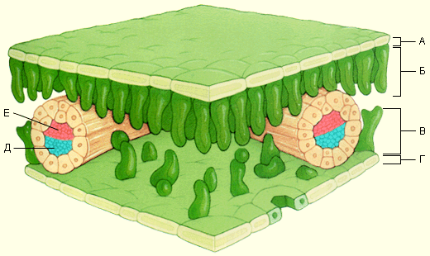
Рассмотрите срез ствола и листа растения. Найдите кору, луб, древесину, сердцевину, камбий, проводящие пучки, эпидерму, ассимиляционную ткань (мезофилл). Обозначьте все на рисунках. Что такое устьица, где они расположены и какова их роль? __________________________________________________________________________________________________________________________________________________________________________________________________________________________________________________________________________________________________________________________________________________________________________________________________________________________________________________________________________________________
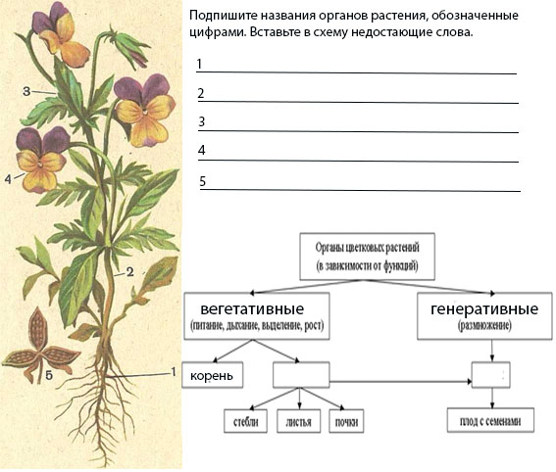
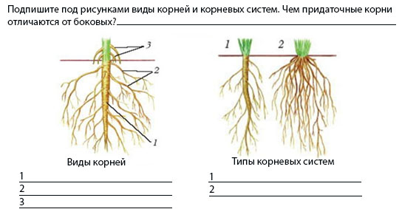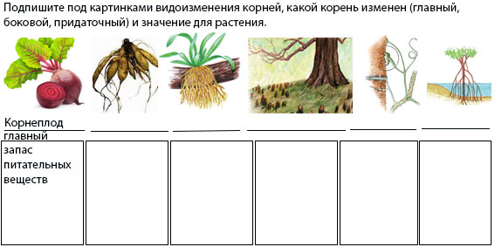
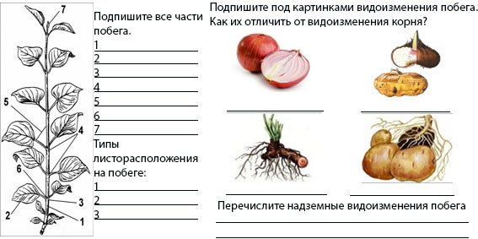
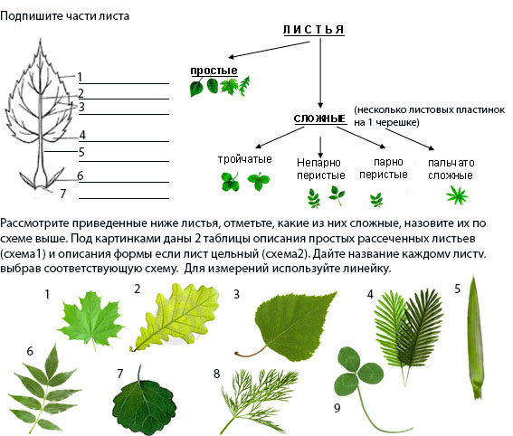
______________________________________________________________________________________________________________________________________________________________
Схема 1 Схема 2
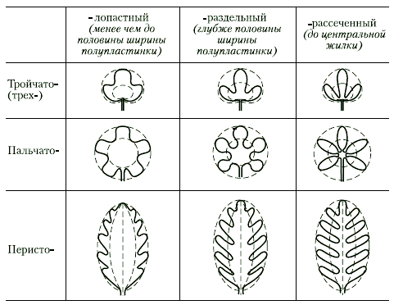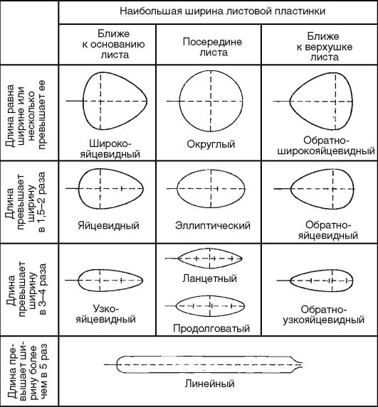
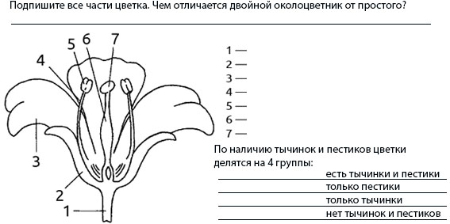
Виды растений в зависимости от расположения однополых цветков:
Однодомные -__________________________________________________________________
Двудомные - ___________________________________________________________________
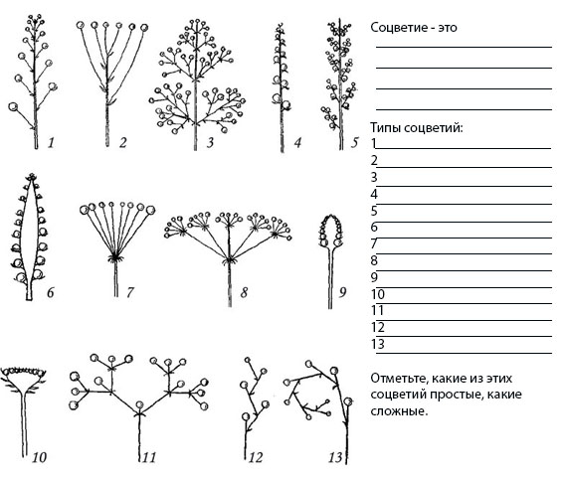
Опыление – это _________________________________________________________________
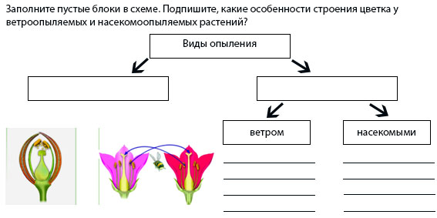
Из какой части цветка образуется плод? ____________________ Семя? __________________

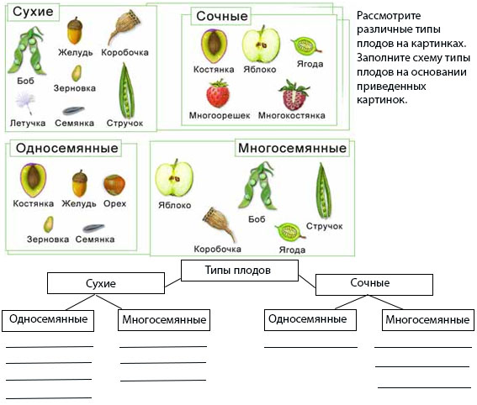
Напишите примеры растений для каждой жизненной формы.
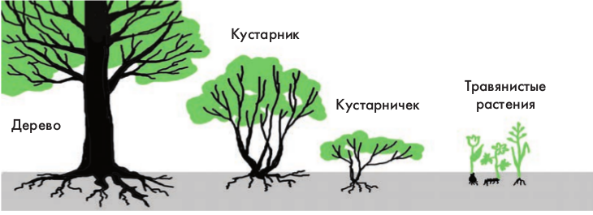
_______________________________________________________________________________
В чем особенность строения голосеменных растений? Представители?__________________
_____________________________________________________________________________________________________________________________________________________________________________________________________________________________________________
Особенности цветковых (покрытосеменных) растений, на какие классы делится этот отдел?
______________________________________________________________________________________________________________________________________________________________
На основании приведенной таблицы напишите ниже особенности однодольных и двудольных растений, определите, к какому классу относятся указанные ниже растения?
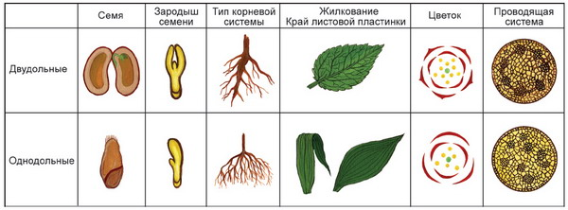
Двудольные_________________________________________________________________
Однодольные________________________________________________________________
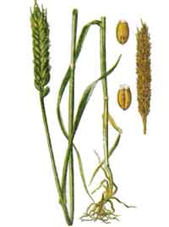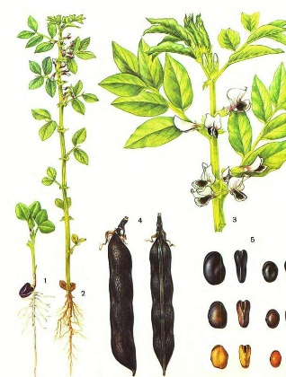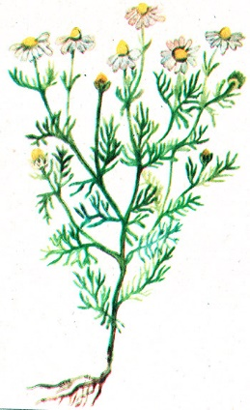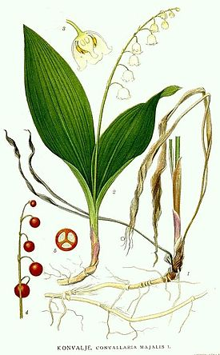
____________________ ________________ ________________ __________________
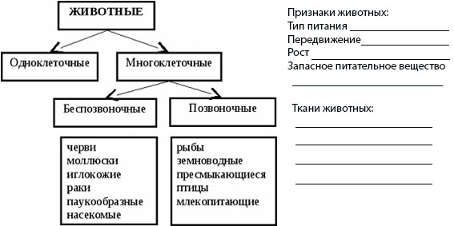
Подцарство:Одноклеточные животные
Классы: Саркодовые Жгутиковые Инфузории
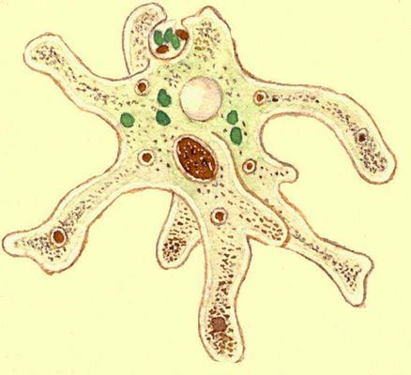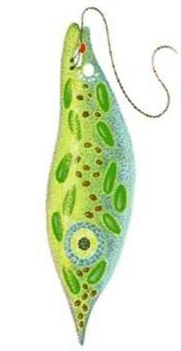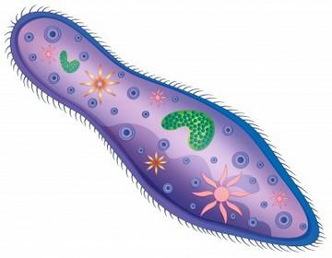
Представители: ______________________ _____________________ ______________________
Особенности __________________________ _____________________ ______________________
строения _____________________________ ______________________ ______________________

Подцарство: Многоклеточные животныеЗаполните таблицу типы беспозвоночных животных
Тип класс |  | Особенности строения | Представители | Значение
Кишечнополостные

Плоские черви

Круглые черви

Кольчатые черви

Моллюски

Членистоногие | Ракообразные
 | Паукообразные
 | Насекомые

Впишите в прямоугольники под схемой по несколько представителей каждого класса, ниже заполните таблицу.
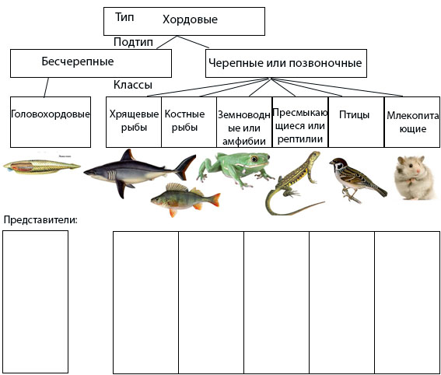
Сравнительная характеристика классов хордовых животных
Класс | Нервная система | Пищевари  Тельная система | Дыхание | Кровеносная система | Нервная система | Выделительная система | Скелет | Половая система размножение

Анатомия человека
Ткани (где находятся, какими клетками представлены, значение в организме)
- Эпителиальная ____________________________________________________________________________________________________________________________________________________________________________________________________________________________________________________________________________________________________
- Соединительная ____________________________________________________________________________________________________________________________________________________________________________________________________________________________________________________________________________________________________
- Мышечная ____________________________________________________________________________________________________________________________________________________________________________________________________________________________________________________________________________________________________
- Нервная ____________________________________________________________________________________________________________________________________________________________________________________________________________________________________________________________________________________________________
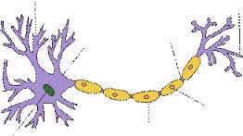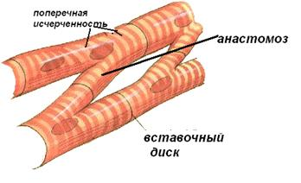
1___________________________________ 2_________________________________
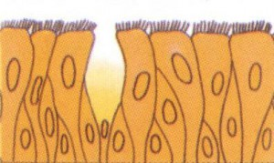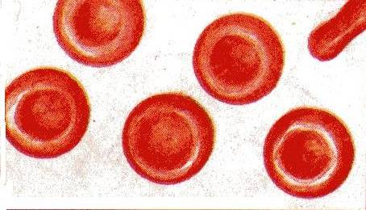
3___________________________________ 4________________________________
Опорно-двигательная система. Скелет.
Подпишите все части скелета. Выделите череп, грудной отдел, пояс верхних и нижних конечностей, свободную верхнюю и нижнюю конечность, из каких костей они состоят. Сколько позвонков в каждом отделе позвоночника? Подпишите крупные суставы.
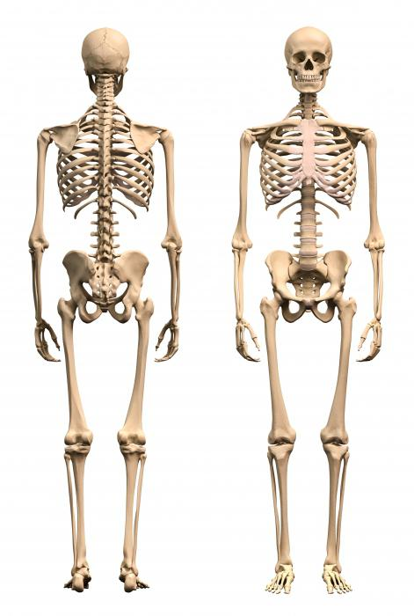
Строение кости (внешнее и внутреннее): __________________________________________________
____________________________________________________________________________________________________________________________________________________________________________
Виды костей: __________________________________________________________________________
Способы соединения костей: _____________________________________________________________
______________________________________________________________________________________
Опорно-двигательная система. Мышцы.
Подпишите на рисунке крупные мышцы. Заполните таблицу.
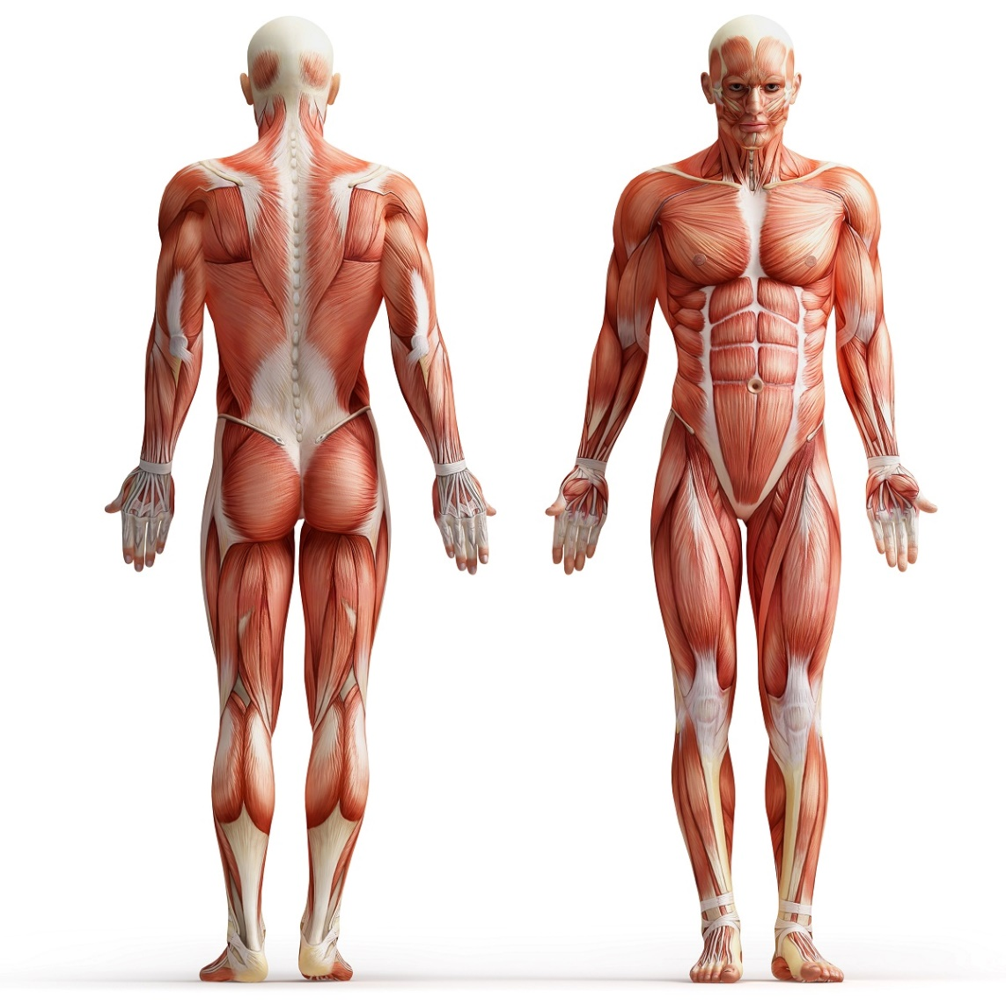
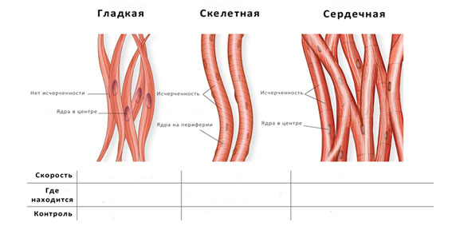

Пищеварительная система
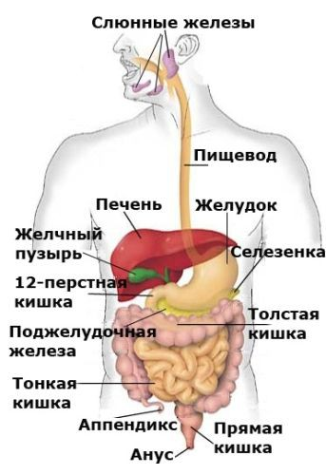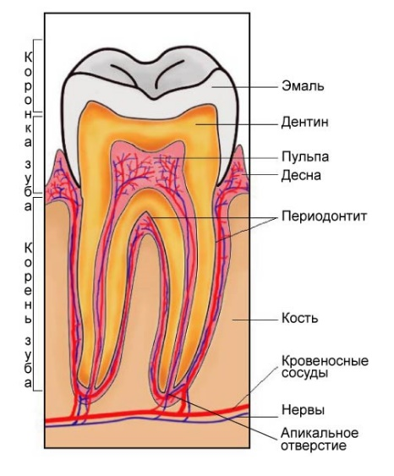
Отделы ЖКТ ____________________________________________________________________________________________________________________________________________________________________________________________________________________________________________________________________________________________________________________________
Пищеварительные железы (местонахождение, куда открываются протоки, что выделяют)
- __________________________________________________________________________________________________________________________________________________
- __________________________________________________________________________________________________________________________________________________
- __________________________________________________________________________________________________________________________________________________
В каких отделах ЖКТ идет расщепление и всасывание белков, жиров, углеводов? Под действием каких ферментов? __________________________________________________
___________________________________________________________________________________________________________________________________________________________________________________________________________________________________
Дыхательная система
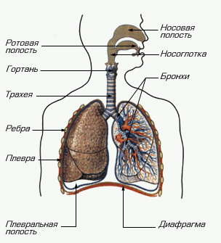
Верхние дыхательные пути___________________________________________________
Нижние дыхательные пути ___________________________________________________
Строение легких ____________________________________________________________
___________________________________________________________________________
___________________________________________________________________________
Газообмен в легких __________________________________________________________
___________________________________________________________________________
За счет каких мышц происходит вдох ___________________________________________
Регуляция дыхания осуществляется ____________________________________________
___________________________________________________________________________
Жизненная емкость легких ЖЕЛ _______________________________________________
___________________________________________________________________________
Заполните таблицу этапы дыхания:
Внешнее дыхание | Транспорт газов кровью | Клеточное дыхание

Значение кислорода в организме: ______________________________________________
________________________________________________________________________________________________________________________________________________________
Выделительная система
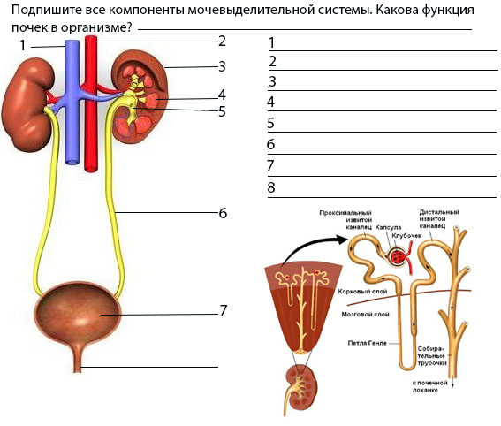
Рассмотрите строение нефрона и опишите ниже, как происходит образование мочи.
Сколько литров первичной мочи образуется в сутки?_____________Вторичной______
1 стадия клубочковая фильтрация ______________________________________________
____________________________________________________________________________________________________________________________________________________________________________________________________________________________________
2 стадия канальцевая реабсорбция _____________________________________________
____________________________________________________________________________________________________________________________________________________________________________________________________________________________________
3 стадия секреция ____________________________________________________________
____________________________________________________________________________________________________________________________________________________________________________________________________________________________________
Каким образом почки регулируют содержание некоторых минеральных элементов в крови? _____________________________________________________________________
____________________________________________________________________________
Является ли нормой появление сахара в крови? ___________________________________
____________________________________________________________________________
Кровеносная система
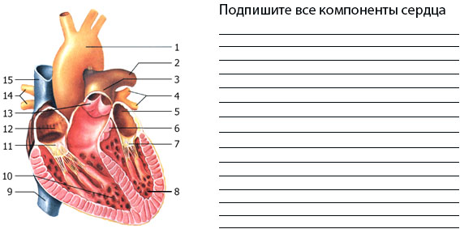
Как кровь движется в сердце? Из каких фаз состоит сердечный цикл? ______________
__________________________________________________________________________
Как движется кровь по кругам кровообращения? Какова роль каждого круга?
Большой круг________________________________________________________________
____________________________________________________________________________
Малый круг _________________________________________________________________
____________________________________________________________________________
Вены _______________________________________________________________________
Артерии ____________________________________________________________________
Каппиляры __________________________________________________________________
Заполните таблицу форменные элементы крови:
Клетки | Эритроциты | Лейкоциты | Тромбоциты
Строение

Количество в 1 мм
Продолжительность жизни
Место образования

Функции

Место разрушения
Группа крови – _______________________________________________________________
____________________________________________________________________________
Распишите группы крови в система АВ0 __________________________________________
Резус-фактор (Rh) – ___________________________________________________________
От чего зависит переливание крови? Кто является донором, а кто реципиентом?
____________________________________________________________________________
Сколько литров крови в среднем у человека? ___________ Потеря какого количества крови является летальной? ____________________
Иммунная система человека
Иммунитет – это ___________________________________________________________
__________________________________________________________________________________________________________________________________________________________
Сбоку от рисунка напишите значение каждого указанного органа в иммунной системе:
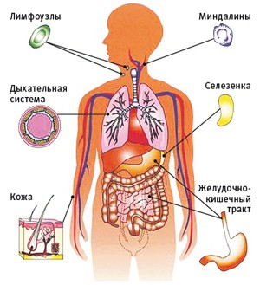
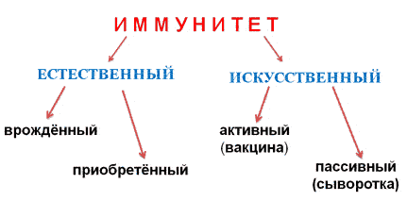
Виды иммунитета человека:
Врожденный ________________________________________________________________
__________________________________________________________________________________________________________________________________________________________
Приобретенный ______________________________________________________________
__________________________________________________________________________________________________________________________________________________________
Аактивный __________________________________________________________________
____________________________________________________________________________
Пассивный __________________________________________________________________
____________________________________________________________________________
Чем вакцина отличается от сыворотки, для чего их применяют? _____________________
____________________________________________________________________________

Эндокринная система - _______________________________________________________
____________________________________________________________________________
Гормоны - __________________________________________________________________
____________________________________________________________________________
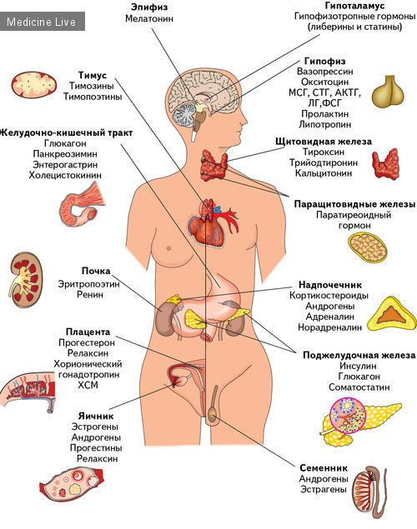
Пользуясь рисунком и дополнительной литературой, заполните таблицу:
Железа | Гормоны | Гиперфункция | Гипофункция

Нервная система_____________________________________________________________
Нарисуйте схематическое строение нейрона:
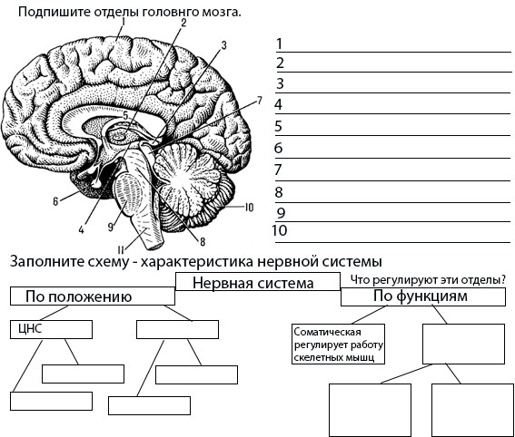
Рефлекс – это________________________________________________________________
Виды рефлексов: ___________________________и_________________________________
Рассмотрите предложенную ниже рефлекторную дугу и опишите механизм возникновения рефлекса _______________________________________________________
____________________________________________________________________________
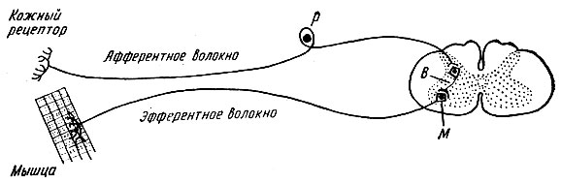
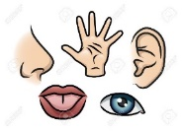Анализаторы или сенсорные системы - _______________________________
____________________________________________________________________________
Рецепторы - _________________________________________________________________
____________________________________________________________________________
Части анализатора сенсорной системы:
1 Периферический отдел______________________________________________________
2 Проводниковый отдел_______________________________________________________
3 Центральный отдел_________________________________________________________
Анализатор | Строение | Отдел коры больших полушарий
1  2  3  4  5  6  7  8  9  10  11  12  13 | \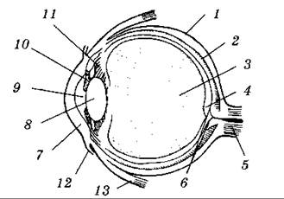
1  2  3  4  5  6  7  8  9  10  11  12 | 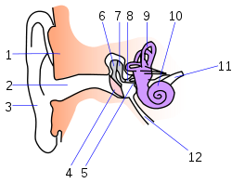
1  2  3  4  5  6  7  8  9  10  11 | 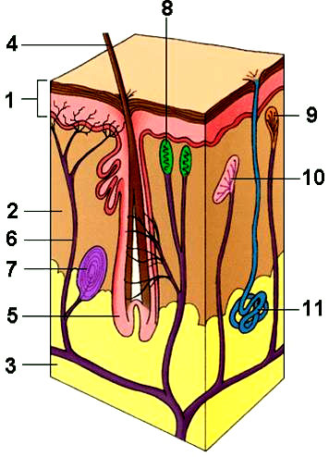
Вкусовой анализатор
Обонятельный
Эволюция – это _________________________________________________________________
_______________________________________________________________________________
Эволюционная теория Ч. Дарвина заключается в следующем:
- ________________________________________________________________________
- ________________________________________________________________________
- ________________________________________________________________________
- ________________________________________________________________________
Какое доказательство эволюции изображено на картинке? Какие еще есть доказательства?
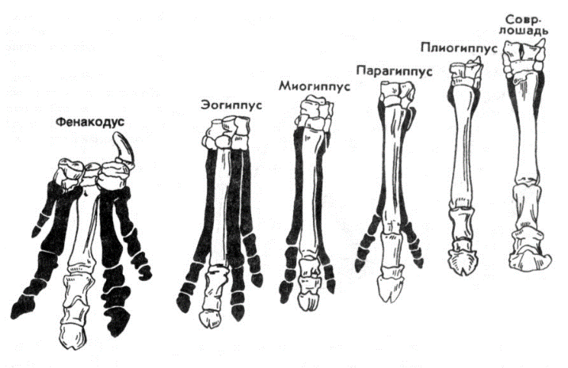
Перечислите формы видообразования:
_____________________________________________________________________________________________________________________________________________________________________________________________________________________________________________
Опишите 3 формы естественного отбора, изображенные на графике, приведите примеры.
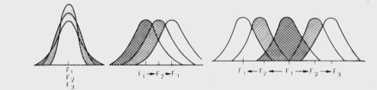
_____________________________________________________________________________________________________________________________________________________________________________________________________________________________________________
Выделяют 3 формы борьбы за существование, приведите примеры:
Внутривидовая_________________________________________________________________
Межвидовая___________________________________________________________________
Борьба с неблагоприятными условиями среды______________________________________
______________________________________________________________________________
Экология – это наука, которая изучает______________________________________________
_______________________________________________________________________________
_______________________________________________________________________________
Среда обитания - _______________________________________________________________
_______________________________________________________________________________
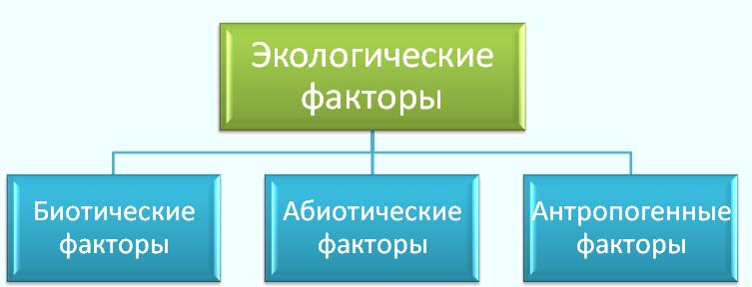
Приведите примеры перечисленных экологических факторов
_____________________________________________________________________________________________________________________________________________________________________________________________________________________________________________
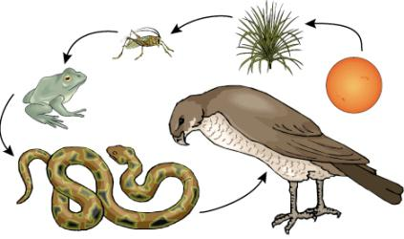Какие звенья трофической цепи изображены на картинке? Есть ли недостающее звено?
Перечислите типы биотических взаимоотношений по принципу: польза, вред, нейтрально
++_____________________________________________________________________________+- _____________________________________________________________________________
- - _____________________________________________________________________________
+0_____________________________________________________________________________
- 0 ____________________________________________________________________________

